
化学教研组信息交流

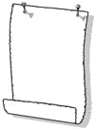
- 钱柳云老师在省级实验教学设计决赛中获佳绩
- 化学组成员集体召开教研活动
- 常州市2014年青年教师基本功竞赛成绩揭晓
- “吉尔多肽”杯化学竞赛成绩喜人
- 校青年教师基本功竞赛成绩揭晓
2014年
07 月
速 览
报

钱柳云老师在省级实验教学设计决赛中获佳绩
在6月14日进行的江苏省高中理化生优秀实验教学设计现场决赛评选中，钱柳云获省一等奖！此次决赛，是在各地高中物理、化学、生物学科优秀实验教学设计评选在各市评比推荐，再从各市推荐名单中进行筛选，最终有30位选手进入省现场终评环节。

，

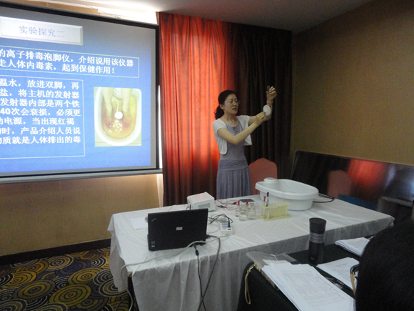

化学组召开学期末教研活动
20日，化学教研组在高二三楼会议室进行教研活动，钱柳云老师主持了本次活动。首先，化学组的每个老师分别交流了自己一学期的教学和研究情况，对自己一年来的表现进行了客观的总结，然后房宏老师进行了相关的点评。第二，交流与探讨学案修订的问题，由各年级的两位老师分别负责。第三，交流暑期生活与学习的情况，每一位老师在暑假要积极写论文，提高自己的科研能力。每一位老师要在暑期积极参加暑期大课堂来拓展知识面。同时，也要做几套试卷，提高自己的解题能力。暑期的自由时间是很好的自我提高和充电的时间。教师只有自身多学习，才能带领学生走向更高的知识殿堂。

